新 书 推 荐

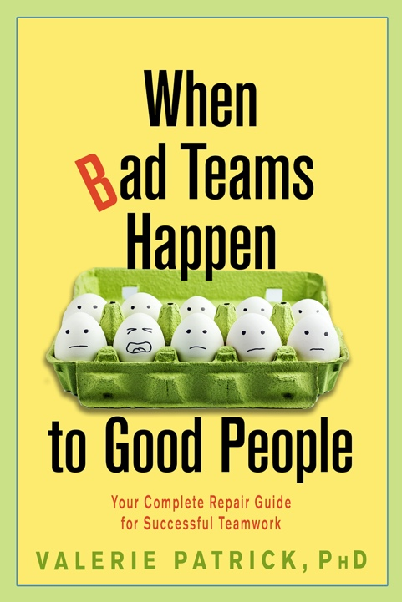
中文书名：《当坏团队发生在好人身上：你的团队成功的完整修复指南》
英文书名：When Bad Teams Happen to Good People: Your Complete Repair Guide for Successful Teamwork
作 者：Valerie Patrick, PhD
出 版 社：RWW/Career Press
代理公司：ANA/Connie
出版时间：2021年6月
代理地区：中国大陆、台湾
页 数：256页
审读资料：电子材料
类 型：经管

内容简介：

·如何创建有效的团队
·修复破碎的团队：排除问题、原因和解决方案
·每个管理者的必备工具

我们都需要的团队协作解惑专家!把你的团队变成一个有凝聚力的单位。

为什么有些团队成员相处不来？让新团队和临时团队在最短的时间内发挥最大效能的最佳方法是什么？如何设计会议以达到有用的结果？

团队是解决问题和创新的源泉，今天的组织需要在日益复杂和富有挑战性的市场中生存和发展。

团队合作是困难的，因为没有神奇的公式或循序渐进的步骤来确保结果。设想一个程序员被要求为手机开发新功能：他们编写新代码，测试代码，排除遇到的问题，修改代码，重复测试过程，直到新功能没有问题地工作。类似地，一个被要求交付特定结果的团队领导者会制定一个计划，召开团队会议，解决遇到的问题，修改计划，并重复这个过程，直到团队的结果实现。不同的是，程序员有工具来帮助简化故障排除，而团队领导直到现在还没有。

瓦莱丽·帕特里克（Valerie Patrick）应用故障排除的心态，包括：
•为团队成员和领导者解决领导问题的有效策略
•招聘和更换团队以达到最佳绩效的指导方针
•识别和解决限制一个或多个团队成员生产力的团队氛围方面的技术
•有效的管理团队的方法和满足设计产生变革性结果的例子

作者简介：

瓦莱丽·帕特里克（Valerie Patrick）博士是Fulcrum Connection LLC的总裁，是一位协调人、领导力培训师和专业演讲者。帕特里克博士是化学工程师，拥有25年的企业经验，领导拜耳和孟山都的技术和战略计划，识别和提供新的组织价值来源。帕特里克博士拥有超过10,000小时的团队领导企业经验，是通过创造性问题解决小组认证的创造性问题解决推动者。

谢谢您的阅读！
请将回馈信息发至：萧涵糠(Connie Xiao)
安德鲁﹒纳伯格联合国际有限公司北京代表处
北京市海淀区中关村大街甲59号中国人民大学文化大厦1705室, 邮编：100872
电话：010-82449325
传真：010-82504200
Email: Connie@nurnberg.com.cn
网址：www.nurnberg.com.cn
微博：http://weibo.com/nurnberg
豆瓣小站：http://site.douban.com/110577/
微信订阅号：ANABJ2002


